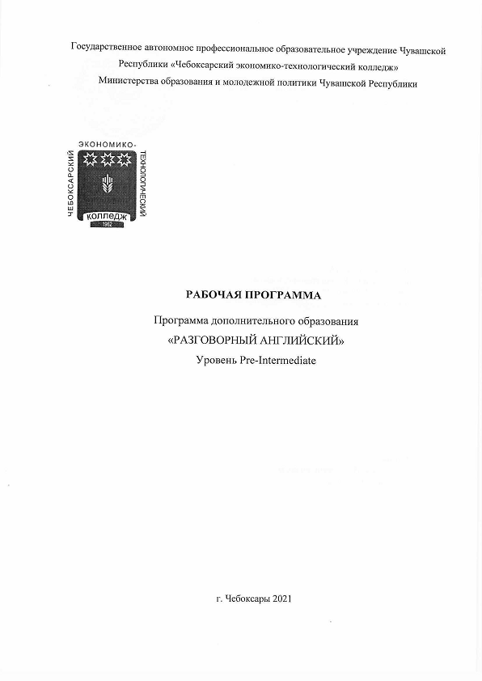
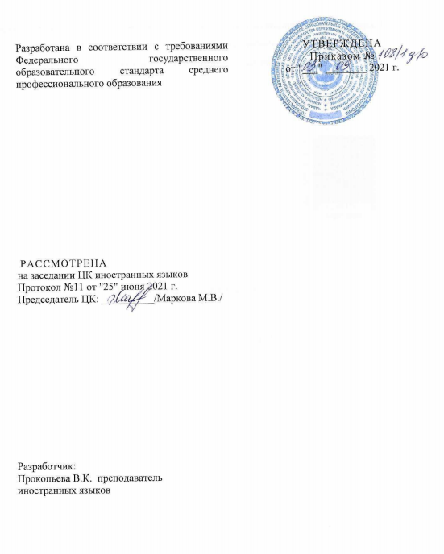
СОДЕРЖАНИЕ

 | стр.
ПАСПОРТ ПРОГРАММЫ | 4
СТРУКТУРА и ПРИМЕРНОЕ содержание | 6
условия реализации программы | 11

1. ПАСПОРТ ПРОГРАММЫ ДОПОЛНИТЕЛЬНОГО ОБРАЗОВАНИЯ

1.1. Цели и задачи – требования к результатам освоения уровня Pre-Intermediate:

Курс предназначен для тех, кто обладает базовыми основами английского языка и хотел бы продолжить его изучение.
Курс включает в себя широкий круг современных и актуальных тем для общения в повседневной и профессиональной жизни.
Главная цель – грамотно и правильно говорить на английском языке. В кратчайшие сроки слушатель осваивает самую употребительную грамматику и лексику уровня pre-intermediate, в первую очередь, необходимую для общения с носителем языка.
Курс нацелен на развитие 4 основных речевых навыков (говорение, аудирование, чтение, письмо).
Программа обучения включает в себя ролевые игры, моделирующие реальные жизненные ситуации.
Основной концепцией программы является использование логических закономерностей, комплексного и функционального подхода при обучении английскому языку, что является инновационным подходом в обучении иностранным языкам. Используются специальные приемы работы с памятью. Введение новой лексики осуществляется ассоциативным методом.
Актуальность содержания программы заключается в том, что благодаря простой и понятной модели языка, курс предлагает интенсивное изучение и ориентируется тем самым на современного человека, живущего в динамичном постоянно меняющемся мире.
Курс построен на принципах:
- повышения частотности употребления;
- повторения материала курса в соответствии с кривой памяти;
- задействования всех каналов восприятия (визуального, кинестетического) при введении и отработке материала;
- специально построенной разговорной практики (возрастание сложности решаемых языковых и коммуникативных задач);
- ориентации на индивидуальные цели, потребности и особенности каждого слушателя.

Цели данного курса:
- освоение 800 самых употребительных английских слов;
- постановка правильного произношения;
- изучение грамматики уровня Pre-Intermediate;
- развитие навыков восприятия английской речи на слух;
- развитие умения общаться на английском языке в ситуациях повседневного общения;
- преодоление психологического барьера в общении на английском языке.

1.2. Количество часов на освоение программы дисциплины:
максимальной учебной нагрузки обучающегося 100 часов, в том числе:
обязательной аудиторной учебной нагрузки обучающегося 100 часов.

2. СТРУКТУРА И ПРИМЕРНОЕ СОДЕРЖАНИЕ

2.1. Объем программы

Вид учебной работы | Объем часов
Максимальная учебная нагрузка (всего) | 100
Обязательная аудиторная учебная нагрузка (всего) | 100
в том числе:
лабораторные занятия | Не предусмотрены
практические занятия | 100
контрольные работы | Не предусмотрены
курсовая работа (проект) | Не предусмотрена
Самостоятельная работа обучающегося (всего)
в том числе:
самостоятельная работа над курсовой работой (проектом) | Не предусмотрена

2.2. Примерный тематический план и содержание программы дополнительного образования «Разговорный английский»

Наименование разделов и тем | Содержание учебного материала, лабораторные и практические работы, самостоятельная работа обучающихся, курсовая работ (проект) (если предусмотрены) | Объем часов | Уровень освоения
1 | 2 | 3 | 4
Раздел I
Основной модуль
Тема 1.1.  Знакомство. Порядок слов в вопросительных предложениях. | Содержание учебного материала | 4
 | Лабораторные работы | Не предусмотрены
 | Практическое занятие № 1 Знакомство. | 2
 | Практическое занятие № 2 Порядок слов в просительных предложениях. | 2
 | Контрольные работы | Не предусмотрены
 | Самостоятельная работа обучающихся | Не предусмотрены
Тема 1.2.  Семья. Настоящее простое время. | Содержание учебного материала | 4
Тема 1.2.  Семья. Настоящее простое время. | Лабораторные работы | Не предусмотрены
Тема 1.2.  Семья. Настоящее простое время. | Практическое занятие №3 Семья. Настоящее простое время. | 2
Тема 1.2.  Семья. Настоящее простое время. | Практическое занятие №4 Настоящее простое время. | 2
Тема 1.2.  Семья. Настоящее простое время. | Контрольные работы | Не предусмотрены
Тема 1.2.  Семья. Настоящее простое время. | Самостоятельная работа обучающихся | Не предусмотрены
Тема 1.3.  Части тела. Предлоги места. | Содержание учебного материала | 4
Тема 1.3.  Части тела. Предлоги места. | Лабораторные работы | Не предусмотрены
Тема 1.3.  Части тела. Предлоги места. | Практическое занятие №5 Части тела. Предлоги места. | 2
Тема 1.3.  Части тела. Предлоги места. | Практическое занятие №6 Предлоги места. | 2
Тема 1.3.  Части тела. Предлоги места. | Контрольные работы | Не предусмотрены
Тема 1.3.  Части тела. Предлоги места. | Самостоятельная работа обучающихся | Не предусмотрены
Тема 1.4  Отпуск. Куда можно поехать отдыхать. Прошедшее простое время. Неправильные глаголы. | Содержание учебного материала | 6
 | Лабораторные работы | Не предусмотрены
 | Практическое занятие №7 Отпуск. Прошедшее простое время. | 2
 | Практическое занятие №8 Куда можно поехать отдыхать. Прошедшее простое время. | 2
 | Практическое занятие №9 Прошедшее простое время. Неправильные глаголы. | 2
 | Контрольные работы | Не предусмотрены
 | Самостоятельная работа обучающихся | Не предусмотрены
Тема 1.5  Поп музыка. Прошедшее длительное. Вопросительные предложения. | Содержание учебного материала | 6
 | Лабораторные работы | Не предусмотрены
 | Практическое занятие №10 Поп музыка. | 2
 | Практическое занятие №11 Поп музыка. Прошедшее длительное время. | 2
 | Практическое занятие №12 Прошедшее длительное. Вопросительные предложения. | 2
 | Контрольные работы | Не предусмотрены
 | Самостоятельная работа обучающихся | Не предусмотрены
Тема 1.6.  Антонимы. Будущее запланированное. Будущее простое. | Содержание учебного материала | 4
 | Лабораторные работы | Не предусмотрены
 | Практическое занятие №13 Антонимы. | 2
 | Практическое занятие №14 Антонимы. Будущее простое время. | 2
 | Практическое занятие №15 Антонимы. Будущее запланированное время.
 | Контрольные работы | Не предусмотрены
 | Самостоятельная работа обучающихся | Не предусмотрены
Тема 1.7.  Одежда. Предметы одежды, аксессуары. Настоящее завершенное время. Настоящее простое время. | Содержание учебного материала | 8
 | Лабораторные работы | Не предусмотрены
 | Практическое занятие №16 Одежда. | 2
 | Практическое занятие №17 Одежда. Настоящее завершенное время | 2
 | Практическое занятие №18 Предметы одежды, аксессуары. Настоящее простое время. | 2
 | Практическое занятие №19 Настоящее простое и настоящее завершенное время. | 2
 | Контрольные работы | Не предусмотрены
 | Самостоятельная работа обучающихся | Не предусмотрены
Тема 1.8.  Конфликты в семье. Прилагательные. Степени сравнения прилагательных. | Содержание учебного материала | 8
 | Лабораторные работы | Не предусмотрены
 | Практическое занятие №20 Конфликты в семье. | 2
 | Практическое занятие №21 Конфликты в семье. Прилагательные. | 2
 | Практическое занятие №22 Конфликты в семье. Степени сравнения прилагательных. | 2
 | Практическое занятие №23 Степени сравнения прилагательных. | 2
 | Контрольные работы | Не предусмотрены
 | Самостоятельная работа обучающихся | Не предусмотрены
Тема 1.9.  Спорт. Предлоги движения. Условные предложения. Условные предложения I типа. | Содержание учебного материала | 8
 | Лабораторные работы | Не предусмотрены
 | Практическое занятие №24 Спорт. | 2
 | Практическое занятие №25 Спорт. Предлоги движения. | 2
 | Практическое занятие №26 Спорт. Условные предложения. | 2
 | Практическое занятие №27 Условные предложения I типа.. | 2
 | Контрольные работы | Не предусмотрены
 | Самостоятельная работа обучающихся | Не предусмотрены
Тема 1.10.  Защита окружающей среды.  Условные предложения II типа. | Содержание учебного материала | 4
 | Лабораторные работы | Не предусмотрены
 | Практическое занятие №28 Защита окружающей среды.  Условные предложения II типа. | 2
 | Практическое занятие №29 Защита окружающей среды.  Условные предложения II типа. | 2
 | Контрольные работы | Не предусмотрены
 | Самостоятельная работа обучающихся | Не предусмотрены
Тема 1.11.  Мои обязанности по дому.  Модальные глаголы. | Содержание учебного материала | 6
Тема 1.11.  Мои обязанности по дому.  Модальные глаголы. | Лабораторные работы | Не предусмотрены
Тема 1.11.  Мои обязанности по дому.  Модальные глаголы. | Практическое занятие № 30 Мои обязанности по дому. Модальные глаголы. | 2
Тема 1.11.  Мои обязанности по дому.  Модальные глаголы. | Практическое занятие №31 Мои обязанности по дому. Модальные глаголы. | 2
Тема 1.11.  Мои обязанности по дому.  Модальные глаголы. | Практическое занятие №32 Мои обязанности по дому. Модальные глаголы. | 2
Тема 1.11.  Мои обязанности по дому.  Модальные глаголы. | Контрольные работы | Не предусмотрены
Тема 1.11.  Мои обязанности по дому.  Модальные глаголы. | Самостоятельная работа обучающихся | Не предусмотрены
Тема 1.12.  Страхи и фобии. | Содержание учебного материала | 4
Тема 1.12.  Страхи и фобии. | Лабораторные работы | Не предусмотрены
Тема 1.12.  Страхи и фобии. | Практическое занятие № 33 Страхи и фобии. | 2
Тема 1.12.  Страхи и фобии. | Практическое занятие № 34. Страхи и фобии. | 2
Тема 1.12.  Страхи и фобии. | Контрольные работы | Не предусмотрены
Тема 1.12.  Страхи и фобии. | Самостоятельная работа обучающихся | Не предусмотрены
Тема 1.13.  Что вы делали на каникулах. Выражение used to. | Содержание учебного материала | 6
Тема 1.13.  Что вы делали на каникулах. Выражение used to. | Лабораторные работы | Не предусмотрены
Тема 1.13.  Что вы делали на каникулах. Выражение used to. | Практическое занятие №35 Что вы делали на каникулах. Выражение used to. | 2
Тема 1.13.  Что вы делали на каникулах. Выражение used to. | Практическое занятие №36 Что вы делали на каникулах. Выражение used to. | 2
Тема 1.13.  Что вы делали на каникулах. Выражение used to. | Практическое занятие №37 Что вы делали на каникулах. Выражение used to. | 2
Тема 1.13.  Что вы делали на каникулах. Выражение used to. | Контрольные работы | Не предусмотрены
Тема 1.13.  Что вы делали на каникулах. Выражение used to. | Самостоятельная работа обучающихся | Не предусмотрены
Тема 1.14.  Поход в парикмахерскую. Пассивный залог. | Содержание учебного материала | 4
Тема 1.14.  Поход в парикмахерскую. Пассивный залог. | Лабораторные работы | Не предусмотрены
Тема 1.14.  Поход в парикмахерскую. Пассивный залог. | Практическое занятие №38 Поход в парикмахерскую. Пассивный залог. | 2
Тема 1.14.  Поход в парикмахерскую. Пассивный залог. | Практическое занятие №39 Поход в парикмахерскую. Пассивный залог. | 2
Тема 1.14.  Поход в парикмахерскую. Пассивный залог. | Контрольные работы | Не предусмотрены
Тема 1.14.  Поход в парикмахерскую. Пассивный залог. | Самостоятельная работа обучающихся | Не предусмотрены
Тема 1.15.  Выходной день. | Содержание учебного материала | 6
Тема 1.15.  Выходной день. | Лабораторные работы | Не предусмотрены
Тема 1.15.  Выходной день. | Практическое занятие №40 Выходной день. | 2
Тема 1.15.  Выходной день. | Практическое занятие №41 Выходной день. | 2
Тема 1.15.  Выходной день. | Практическое занятие №42 Выходной день.. | 2
Тема 1.15.  Выходной день. | Контрольные работы | Не предусмотрены
Тема 1.15.  Выходной день. | Самостоятельная работа обучающихся | Не предусмотрены
Тема 1.16.  Здоровье и образ жизни. | Содержание учебного материала | 8
Тема 1.16.  Здоровье и образ жизни. | Лабораторные работы | Не предусмотрены
Тема 1.16.  Здоровье и образ жизни. | Практическое занятие №43 Здоровье и образ жизни. | 2
Тема 1.16.  Здоровье и образ жизни. | Практическое занятие №44 Здоровье и образ жизни. | 2
Тема 1.16.  Здоровье и образ жизни. | Практическое занятие №45 Здоровье и образ жизни. | 2
Тема 1.16.  Здоровье и образ жизни. | Практическое занятие №46 Здоровье и образ жизни. | 2
Тема 1.16.  Здоровье и образ жизни. | Контрольные работы | Не предусмотрены
Тема 1.16.  Здоровье и образ жизни. | Самостоятельная работа обучающихся | Не предусмотрены
Тема 1.17.  Мои достижения. Настоящее завершенное. | Содержание учебного материала | 4
Тема 1.17.  Мои достижения. Настоящее завершенное. | Лабораторные работы | Не предусмотрены
Тема 1.17.  Мои достижения. Настоящее завершенное. | Практическое занятие №47 Мои достижения. Настоящее завершенное. | 2
Тема 1.17.  Мои достижения. Настоящее завершенное. | Практическое занятие №48 Прошедшее завершенное. | 2
Тема 1.17.  Мои достижения. Настоящее завершенное. | Контрольные работы | Не предусмотрены
Тема 1.17.  Мои достижения. Настоящее завершенное. | Самостоятельная работа | Не предусмотрены
Тема 1.18.  Зарубежные фильмы. Косвенная речь. | Содержание учебного материала | 4
Тема 1.18.  Зарубежные фильмы. Косвенная речь. | Лабораторные работы | Не предусмотрены
Тема 1.18.  Зарубежные фильмы. Косвенная речь. | Практическое занятие №49 Зарубежные фильмы. Косвенная речь. | 2
Тема 1.18.  Зарубежные фильмы. Косвенная речь. | Практическое занятие №50 Зарубежные фильмы. Косвенная речь. | 2
Тема 1.18.  Зарубежные фильмы. Косвенная речь. | 1.Выполнение упражнений на закрепление лексики
Тема 1.18.  Зарубежные фильмы. Косвенная речь. | Контрольные работы | Не предусмотрены
Тема 1.18.  Зарубежные фильмы. Косвенная речь. | Самостоятельная работа обучающихся | Не предусмотрены

3. условия реализации программы

3.1. Требования к минимальному материально-техническому обеспечению
Реализация программы дисциплины требует наличия учебного кабинета иностранного языка. Используется мастерская «Администрирование отеля».

Оборудование учебного кабинета:
- посадочные места по количеству студентов;
- рабочее место преподавателя;
- УМК «Английский язык»;
- Учебно-методические пособия.

Технические средства обучения:
- мультимедийное оборудование,
- проектор,
- компьютер.

3.2. Информационное обеспечение обучения
Перечень рекомендуемых учебных изданий, Интернет-ресурсов, дополнительной литературы
Основные источники:
1. New English File Pre-Intermediate

Дополнительные источники:
1. Dictionary of Contemporary English, Longman, Pearson Education Limited 2003.

Интернет-ресурсы:

1. http://www.english-cartoons.ru/oxford-english-video.html Учебный видеоматериал Oxford English Video на английском языке
2. http://powerpt.ru/prezentacii-po-angliyskomu/ презентации на англ. яз.
3. http://engmaster.ru лексический, грамматический и фонетический материал по англ. яз.

